※赤は指示
【表面】

【ロゴ】⇒以前作成いただいたものをご使用ください
名曲サロン
Vol.12

【タイトル】⇒（大）春を招ぶ バレンタインコンサート

【出演】
・吉府 充希子 Mikiko Yoshifu (ソプラノ)
・新津 耕平 Kohei Niitsu (テノール)
・片野 敦子 Atsuko Katano (ピアノ)

【アーティスト写真】

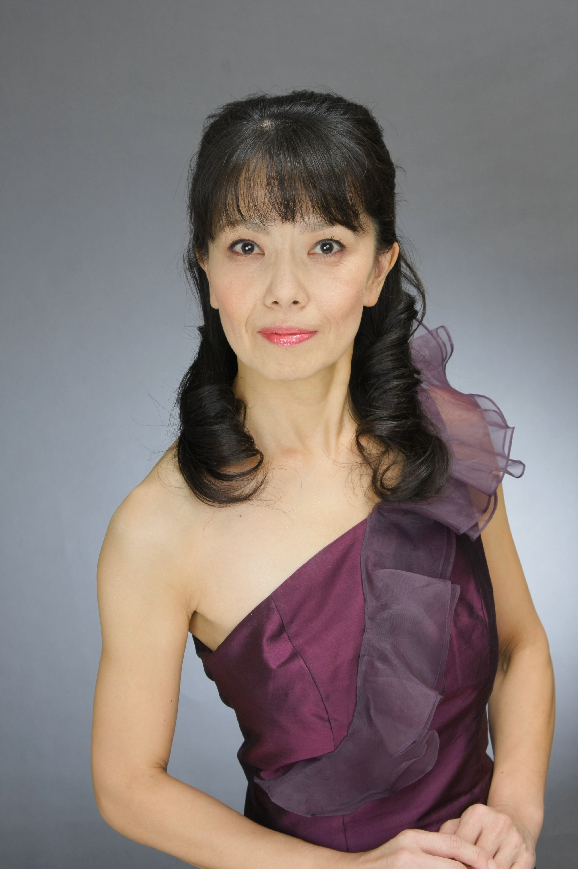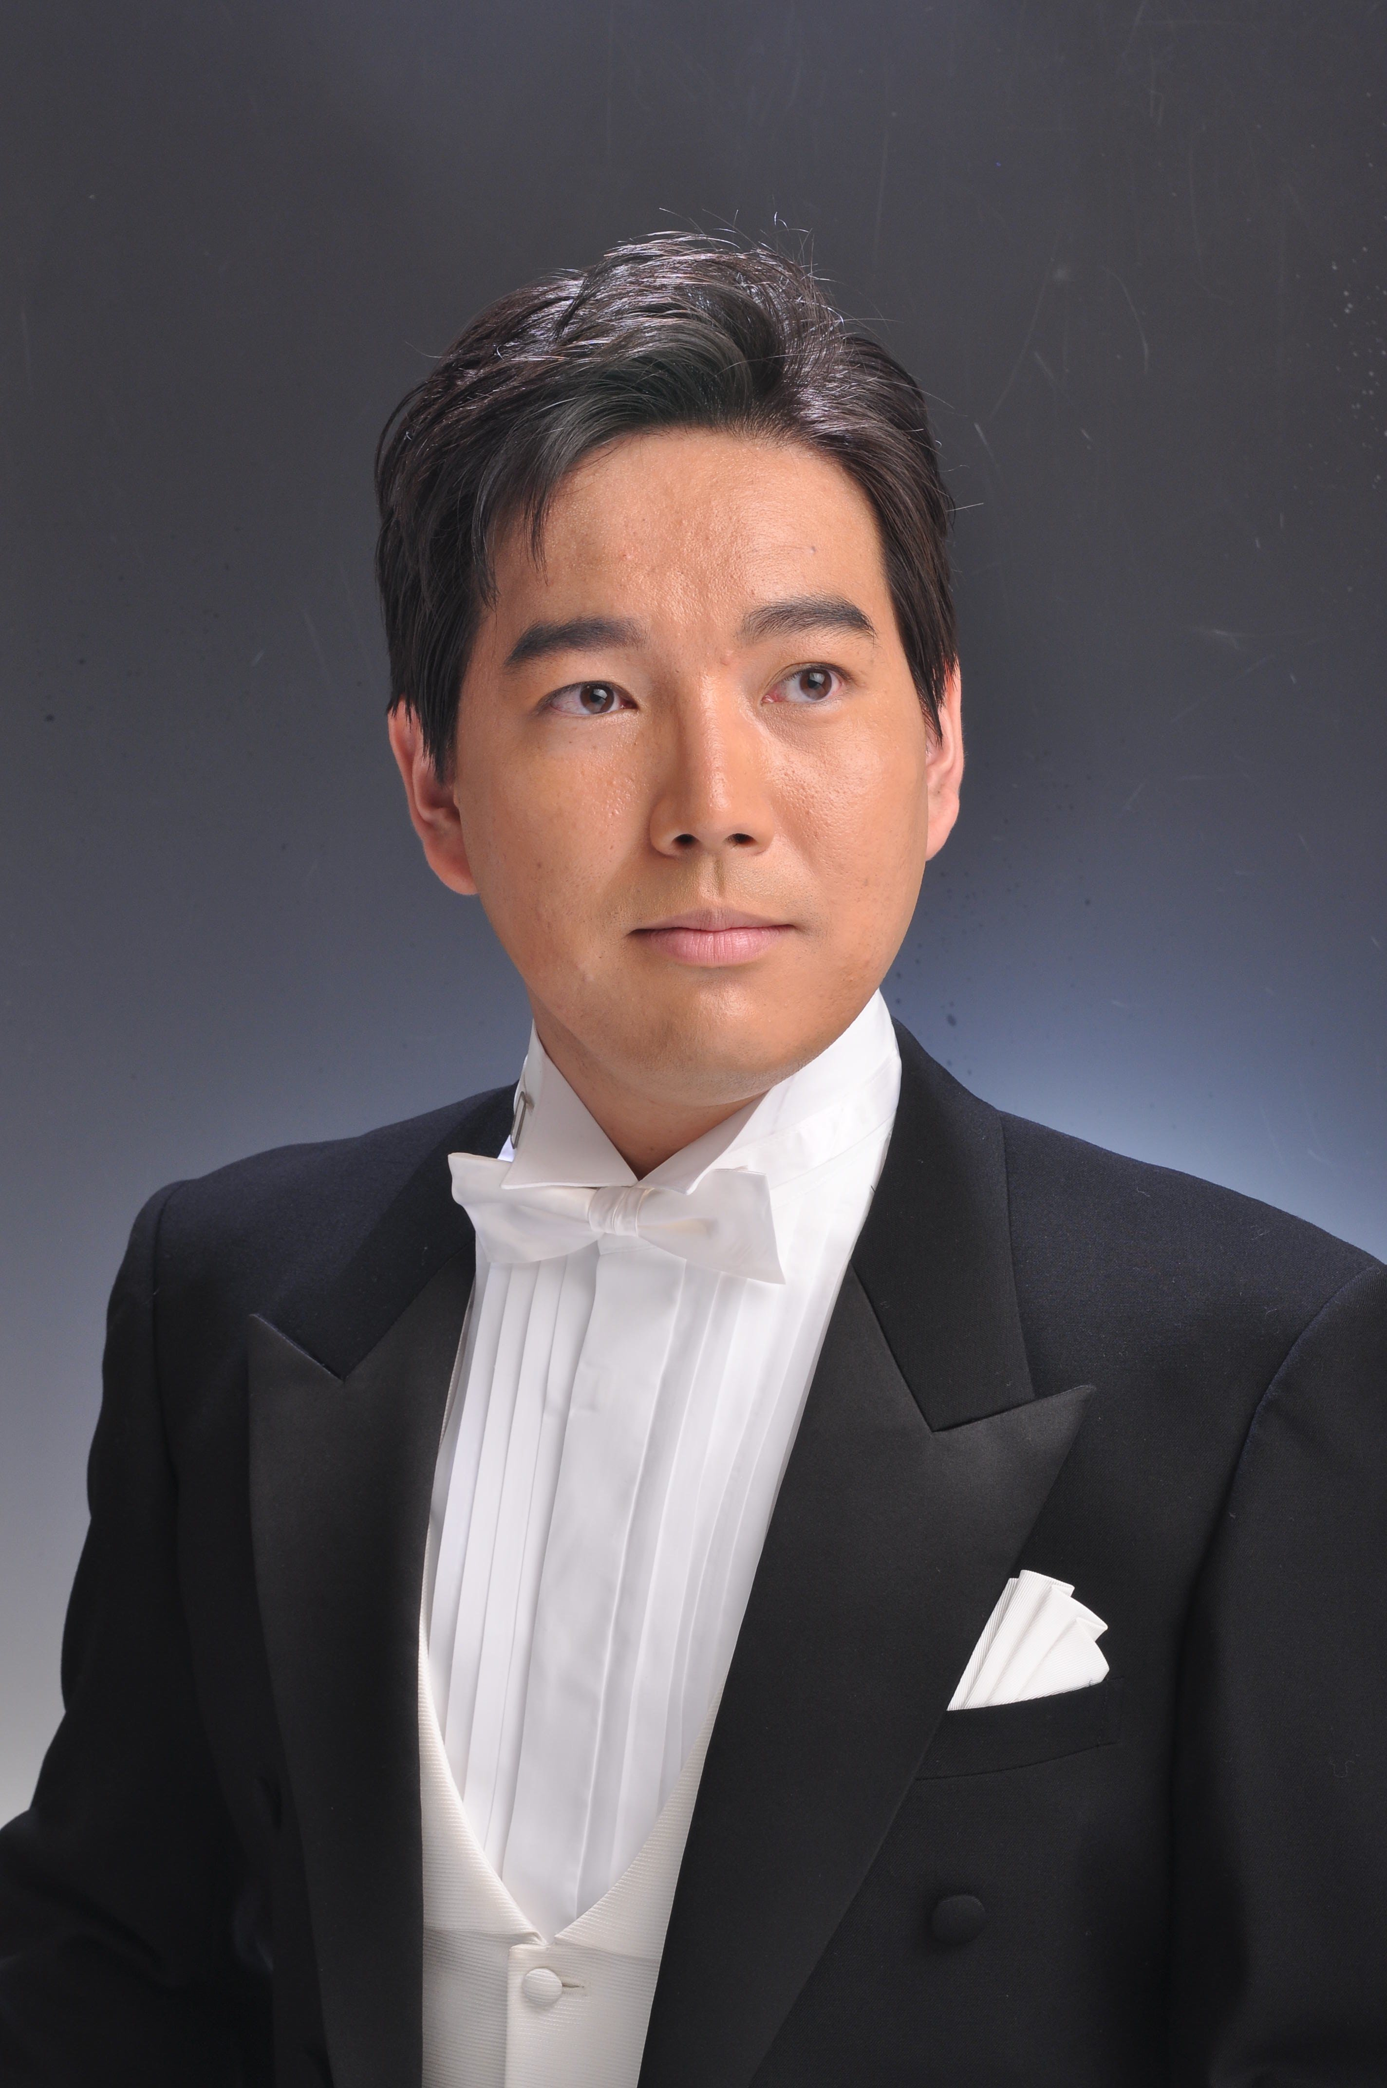

覚張 俊介

吉府 充希子 新津 耕平 片野 敦子

【プログラム】
Program
■アンリ・パコリ作詞 エリック・サティ作曲：ジュ・トゥ・ヴ（あなたが大好き）
■作詞者不詳 エルネスト・デ・クルティス作曲：忘れな草
■フランツ・レハール 作曲：喜歌劇 ≪メリー・ウィドウ≫ 第３幕 より
メリー・ウィドウ・ワルツ（唇は語らずとも） 他

※曲目・曲順は予告なく変更となる場合がございます。

【公演日】
2018年2月3日（土）（大）
第1回 11：30開演(11:15開場) 第2回 14：30開演(14:15開場) （小）
［各回 約45分間］（小）
会場：戸塚区民文化センター さくらプラザ・リハーサル室
【料金など】★下部にまとめて
11月15日(水)14：00より電話予約受付
全席自由 各回 800円
定員 70名
未就学児入場不可

問い合わせ先 さくらプラザ TEL.045-866-2501(9:00～21:00)(小さめに)
さくらプラザロゴ

【裏面】
【ロゴ】
名曲サロン
Vol.12
－どこかできっと耳にしたことのある馴染み深い名曲を、
演奏者の息づかいまで聴こえるような距離で。（大）
（以下、中）
さくらプラザリハーサル室というサロン的空間で、毎回その時季に合わせたテーマで、
演奏家自身による曲解説とともに楽しい時間をお贈りします。
第12回は第一線で活躍するスペシャルな演奏家の方々にお越しいただきます。
2月といえばバレンタイン。
お二人の人柄あふれるトークとともに、スパイスの効いた愛の名曲を重唱とソロでお楽しみください。

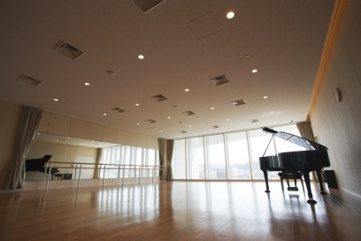
（↑キャッチコピー的に、本文とフォントを変える）

PHOTO:Hiroshi Togo

【アーティストコメント】
［公演によせて］
２月３日は節分。暦の上では「春」となります。
まだまだ寒い日が続きますが、「春」といえば恋の季節。そして2月14日は「バレンタインデー」。街にはハートが溢れます。皆さまに様々な「愛」の歌をお聴きいただき、暖かくなっていただきたいと準備を進めております。
さて、歌いますのは戸塚在住のソプラノ・吉府充希子と、幼い頃の数年を戸塚で過ごしたテノール・新津耕平。2016年、二人はここ、さくらプラザのホールで、戸塚の伝説を元にしたオペラ「まさかりが淵」（山田香作曲）の主役・木こりの彦八とお姫様を演じました。
戸塚に縁のある二人が、楽しいお喋りと共に様々な「愛」の歌を用意して、皆様をお待ちしております。


【プロフィール】
・吉府 充希子 Mikiko Yoshifu (ソプラノ)
京都市立芸術大学卒業、同大学院修了。フランス音楽コンクール声楽部門入選、大阪国際音楽コンクール声楽部門一般の部第3位入賞。二期会、横浜市民広間演奏会、各会員。コンセール・アミティエ主宰。戸塚区演奏家協会代表。

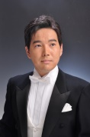
・新津 耕平 Kohei Niitsu (テノール)
東京藝術大学卒業。同大学院修了。様々なオペラやコンサートに出演。新しい日本語のオペラを作るYNOを作曲家山田香と設立。その新曲初演・再演に力を入れている。二期会、高声会、横浜市民広間演奏会、各会員。

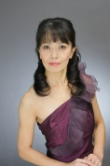
・片野 敦子 Atsuko Katano (ピアノ)
フェリス女学院短期大学音楽科卒業、同専攻科研究科修了。
現在、プロ合唱団のピアニストをはじめ、声楽・フルート・サックス等、
ソリストのリサイタル等の伴奏者とて演奏活動中。

【裏面／下部にまとめて】
【申込方法】
申込方法←大きめに
電話予約受付：11月15日(水)14：00～
TEL:045-866-2501(9:00～21:00)
全席自由 800円 定員 70名
■お電話でご予約の上、2018年1月23日(火)までにさくらプラザ受付にてお支払いください。
≪12/28(木)、H30.1/4（金）は17:00閉館≫
≪休館日:11/23(木) 12/12(火)、12/29（金）～1/3（木）、1/9(火)、≫
■定員に達し次第、受付を終了します。その場合は当日券の販売がございませんので、あらかじめご了承ください。

【注意事項】
＊各回ともに未就学児入場不可。
＊車椅子にてご来場の方は、お申し込みの際にお知らせ下さい。
＊入場料お支払い後の返金は致しかねます。あらかじめご了承ください。
＊曲目・曲順は予告なく変更となる場合がございます。

【次回公演情報】⇒小さくてOKです
次回の名曲サロンはいつものリハーサル室を飛び出して、
さくらプラザ ホールにてお届けいたします。
名曲サロンVol.13（ロゴ）
2018年●月●日(●)
出演:●●●●
場所:さくらプラザ リハーサル室
現在の予定です。内容は変更になる場合があります。

【問合わせ】※アクセスマップ ⇒Vol.11と同様にお願いします
戸塚区民文化センター さくらプラザ
TEL：045-866-2501 FAX：045-866-2502
Mail：event@totsuka.hall-info.jp
https://www.totsuka.hall-info.jp

〒244-0003 横浜市戸塚区戸塚町16-17 戸塚区総合庁舎4F
JR・横浜市営地下鉄「戸塚」駅西口 徒歩2分
駐車場（有料）※駐車台数に限りがございます。公共の交通機関をご利用ください。
主催：戸塚区民文化センターさくらプラザ
（指定管理者 アートプレックス戸塚株式会社／運営 株式会社共立）
総合プロデュース：兼井 由紀子／企画ディレクション：桑田 春花／制作：近藤 喬之

